МБДОУ детский сад №532

Консультация для родителей

Тема: «Психологическая готовность детей к школе».
Подготовила педагог-психолог:
Бриченко Е.С.
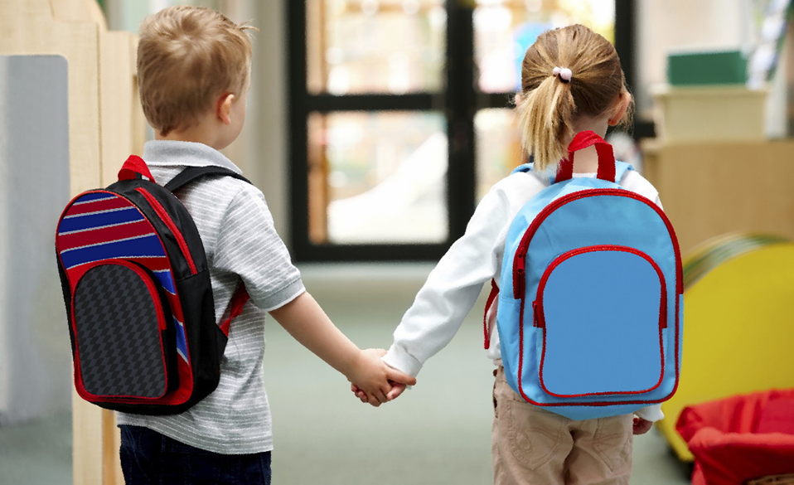
«Быть готовым к школе – не значит уметь читать, писать и считать.
Быть готовым к школе – значит быть готовым всему этому научиться».

Наверное, каждый ребенок идет в первый класс с надеждой, что в школе все у него будет хорошо. И учительница будет красивая и добрая, и одноклассники будут с ним дружить, и учиться он будет на пятерки. Но вот проходит несколько недель, и ребенок уже без особой охоты собирается утром в школу. С понедельника начинает мечтать о выходных, а из школы приходит скучный и напряженный. В чем же дело? А дело в том, что не оправдались ожидания ребенка, связанные с новой интересной жизнью, а сам он оказался не совсем готовым к той реальности, которая называется «школьные будни».
Понятно, что ребенок, ожидающий, что школа - это сплошной праздник, вскоре начинает испытывать неудовлетворенность от того, что приходится делать то, что ему не нравится, а именно: прилагать усилия и старания в нелегком и не всегда интересном труде.
Психологи считают, что многое зависит от того, как ребенок психологически подготовлен к школе. Психологическая готовность к школе не имеет ничего общего с тем, умеет ли ребенок читать, а также считать. Хотя именно эти умения и навыки проверяют педагоги при записи в школу будущего первоклассника. Но уже в первые месяцы обучения вдруг оказывается, что бойко читающие и хорошо считающие дети не проявляют интереса к учебе, нарушают на уроке дисциплину и как следствие - у них возникают конфликтные отношения с учительницей. Родители обеспокоены и не понимают в чем дело. Ведь они усиленно готовили ребенка к школе, иногда даже в нескольких подготовительных курсах. Но дело в том, что на подготовительных курсах с детьми чаще всего проходят программу первого класса.
Так что же, спросите вы, ребенка до школы не надо учить читать и считать? Конечно же надо, но только не на уроках в подготовительных группах, а дома, в непринужденной, часто в игровой обстановке, всячески стимулируя интерес ребенка к овладению чтением и счетом. Благо сегодня существует множество развивающих книг, которые помогут родителям, а также бабушкам и дедушкам правильно заниматься с их чадом. Но главное в этих занятиях не переусердствовать. Ни в коем случае нельзя заставлять ребенка, если он больше не хочет заниматься. Занятия через силу или под угрозой приводят к тому, что потом ребенок вообще не захочет учиться. Итак, я ответила на вопрос, надо ли учить ребенка читать и считать до школы. Чтение, письмо, счет это все хорошо, но к психологической готовности к школьному обучению, от наличия которой зависит благополучие вашего ребенка в школе, не имеет никакого отношения.
Что же тогда такое психологическая готовность к школе и можно ли ее сформировать?
Под психологической готовностью к школьному обучению понимается необходимый и достаточный уровень психического развития ребенка для освоения школьной учебной программы в условиях обучения в коллективе сверстников.
Психологическая готовность к школе - это комплексный показатель, позволяющий прогнозировать успешность или не успешность обучения первоклассника.
Какие же составляющие входят в набор «школьной готовности»? Это, прежде всего мотивационная готовность, интеллектуальная готовность, волевая готовность, а также достаточный уровень развития зрительно-моторной координации.
Мотивационная готовность - это наличие у детей желания учиться. Большинство родителей почти сразу ответят, что их дети хотят в школу и, следовательно, мотивационная готовность у них есть. Однако это не совсем так. Прежде всего, желание пойти в школу и желание учиться существенно отличаются друг от друга. Ребёнок может хотеть в школу, потому что все его сверстники туда пойдут, потому что слышал дома, что попасть в эту гимназию очень важно и почётно, наконец, потому, что к школе он получит новый красивый портфель, пенал и другие подарки. Кроме того, всё новое привлекает детей, а в школе практически всё: и классы, и учительница, и систематические занятия - являются новыми. Однако это ещё не значит, что дети осознали важность учёбы и готовы прилежно трудиться. Просто они поняли, что статусное место школьника гораздо важнее и почётнее, чем дошкольника, который ходит в детский сад или сидит с мамой дома. Дети в 6 лет уже хорошо понимают, что вы можете отказать им в покупке куклы или машинки, но не можете не купить ручку или тетрадки, так как покупка, например, Барби диктуется только вашим добрым отношением к ребёнку, а портфеля или учебника - обязанностью перед ним. Точно так же дети видят, что взрослые могут прервать их самую интересную игру, но не мешают старшим братьями или сестрам, когда те засиживаются за уроками. Поэтому ваш ребёнок и стремится в школу, так как хочет быть взрослым, иметь определённые права, например, на ранец или тетрадки, а также закреплённые за ним обязанности, например, рано вставать, готовить уроки (которые и обеспечивают ему новое статусное место и привилегии в семье). Пусть он ещё полностью не осознаёт, что, для того чтобы приготовить урок, ему придётся пожертвовать, например, игрой или прогулкой, но в принципе он знает и принимает тот факт, что уроки нужно делать. Именно это стремление стать школьником, выполнять правила поведения школьника и иметь его права и обязанности и составляют «внутреннюю позицию» школьника.
Важно рассказывать детям о том, что именно значит быть школьником, почему он становится более взрослым, поступив в школу, какие обязанности он будет там выполнять. На доступных примерах можно показать важность уроков, оценок, школьного распорядка.
Если вы хотите помочь ребёнку учиться в школе радостно, начните со следующего:
-расскажите, что значит быть школьником и какие обязанности появятся в школе;
-на доступных примерах покажите важность уроков, оценок, школьного распорядка;
- воспитывайте интерес к содержанию занятий, к получению новых знаний;
- воспитывайте произвольность, управляемость поведения;
-никогда не говорите о том, что в школе неинтересно, что это напрасная трата времени и сил.
Взаимодействие с ребёнком, контакт с ним, естественно, исключают авторитарность, диктаторство, угрозы: «Вот пойдёшь в школу - там тебе покажут!», «Только посмей мне двойки приносить!». Нужно прививать ребёнку уважительное отношение к учебному труду, подчёркивать его значимость для всех членов семьи. Непременно должна быть внесена оптимистическая нотка, показывающая уверенность родителей в том, что учёба пойдёт успешно, что первоклассник будет прилежно и самостоятельно выполнять все школьные требования.
Интерес к внешней стороне учёбы, к процессу обучения, то есть к школе, к школьным принадлежностям, к правилам поведения в школе является первым этапом развития мотивационной готовности. Конечно, такой интерес недолог, и он быстро (в течение 2-3 месяцев) исчезает. Именно тогда и должен возникнуть интерес к содержанию занятий, к получению новых знаний, то есть должна появиться собственно познавательная мотивация. Однако это уже зависит от того, как и чему ребёнок будет учиться в школе. Мы говорим только о готовности, то есть о состоянии, которое предшествует приходу в школу. В этот момент стремление в школу и готовность соблюдать школьные обязанности и правила и являются главными составляющими, основой психологической готовности к школе, основой того, что в новой обстановке ребёнок будет чувствовать себя комфортно. Без такой готовности, как бы хорошо ребёнок ни умел читать и писать, он не сможет хорошо учиться, так как школьная обстановка, правила поведения будут ему в тягость, он будет стараться выйти любой ценой из этой неприятной ситуации. Это может быть отвлечение во время урока, уход в свои мечты, интерес только к переменкам, где можно играть и шалить вволю, негативное отношение к товарищам или учительнице. Так или иначе, но такое состояние будет мешать вашему ребёнку учиться, как бы хорошо ни готовили его к занятиям дома.
Интеллектуальная готовность. Многие родители считают, что именно она является главной составляющей психологической готовности к школе, а основа её - это обучение детей навыкам письма, чтения и счёта. Это убеждение и является причиной ошибок родителей при подготовке детей и их разочарований при отборе в школу.
На самом деле интеллектуальная готовность не предполагает наличия у ребёнка каких-то определённых сформированных знаний и умений (например, чтения), хотя, конечно, начальные навыки у ребёнка должны быть. Однако главное - это наличие у ребёнка более высокого психологического развития, которое и обеспечивает произвольную регуляцию внимания, памяти, мышления, даёт возможность ребёнку читать, считать, решать задачи «про себя», то есть во внутреннем плане.
Волевая готовность требуется для нормальной адаптации детей к школьным условиям. Речь идёт не столько об умении ребят к ним подстраиваться, сколько об умении слушать, вникать в содержание того, о чём говорит взрослый. Дело в том, что ученику нужно уметь понять и принять задание учителя, подчинив ему свои непосредственные желания и побуждения. Для этого необходимо, чтобы ребёнок мог сосредоточиться на инструкции, которую получает от взрослого. Можно развивать такое умение и дома, давая детям разные (вначале несложные) задания. При этом обязательно нужно просить детей повторить слова взрослого, чтобы убедиться в том, что они всё услышали и правильно поняли. В более сложных случаях можно предложить ребёнку объяснить, зачем он будет это делать, можно ли выполнить порученное задание разными способами. Если даётся несколько заданий подряд (или если ребёнок затрудняется в выполнении сложного задания), можно прибегнуть к схеме-подсказке, то есть к рисунку.
Для тренировки волевой готовности хороши и графические диктанты, в которых дети рисуют в определённой последовательности кружки, квадраты, треугольники и прямоугольники под диктовку или по заданному образцу. Можно также попросить ребёнка подчёркивать или вычёркивать определенную букву или геометрическую фигуру в предложенном тексте. Эти упражнения развивают внимание детей, их умение сосредоточиться на задании, а также их работоспособность. Если ребёнок быстро устаёт, забывает последовательность фигур или букв, которые надо вычёркивать, начинает отвлекаться, что-то чертить на листочке бумаги с заданием, можно облегчить ему задачу, сказав, что ему осталось нарисовать ещё одну или две строчки (или подчеркнуть ещё 5-10 букв).
Если деятельность ребёнка нормализуется, можно говорить о наличии волевой готовности, хотя и не очень хорошо развитой. Если же ребёнок так и не может сосредоточиться, волевая регуляция поведения у ребёнка отсутствует, он не готов к школьным занятиям. Значит, надо продолжать с ним выполнять тренировочные упражнения и прежде всего учить его слушать слова взрослого.
Чтобы успешно учиться в 1 классе, ребёнок должен уметь понимать учебную задачу, то есть способ деятельности, который предлагает учитель. Для этого необходимы произвольность внимания, умение планировать и контролировать свою деятельность.
Мы часто стараемся заранее научить ребёнка читать, писать, считать, тратим на это массу сил и энергии. А в школе оказывается: нет у ребёнка главного - умения сосредоточиться на выполнении какого-либо задания хотя бы минут на 10-15.
Немаловажное значение имеют навыки самообслуживания, которые приобрёл ребёнок при поступлении в школу: умеет ли он убрать постель, игрушки, привести себя в порядок, завязать шнурки на ботинках, застегнуть сандалии, может ли за столом вести себя «как следует», или его приходится кормить отдельно. Именно эти умения будут положены в основу самоорганизации при выполнении учебных заданий.
Очень важен для школы уровень координации движений пальцев, кисти, всей руки, а также уровень зрительно-моторных координации, умение правильно видеть (воспринимать) фигуры, расположенные на плоскости, соотносить собственные движения с требуемой траекторией движения, то есть с той формой и величиной фигуры, которые нужно скопировать (перерисовать). Обратите внимание на точность копирования - величину, соотношение штрихов, взаимное расположение, ровность линий. Если ребёнок путает верх и низ, правое и левое расположение штрихов, если линии «дрожат», если фигуры сильно увеличены или уменьшены, если нарушена координация, то необходимы специальные тренировочные занятия.
Развитию тонких двигательных координации очень способствует рисование, штриховка, раскрашивание (но небольших) поверхностей, нанизывание бусинок, лепка, определение «вслепую» форм предметов - сначала самых простых, потом посложнее. В быту эти навыки хорошо развиваются при застёгивании и расстегивании пуговиц, молний, завязывании и развязывании узелков, шнурков и любых узлов.
Очень важный элемент готовности к школе - умение ребёнка работать по инструкции. Посмотрите, как он работает с конструктором, с заводными и сложными игрушками, как выполняет ваши указания. Если видите, что ребёнок без отвлечения работать не может, на инструкцию не обращает внимания или быстро её забывает, не списывайте это на возраст и не надейтесь, что «со временем пройдёт». Занятия, направленные на умение действовать по инструкции, проводить не очень просто - наберитесь терпения. Вам придётся настойчиво и спокойно возвращать ребёнка к той задаче, которую поставили. Но не проводите эти занятия, если ребёнок устал, перевозбуждён или не окреп после болезни. Лучше, если вы не будете заставлять ребёнка, а используете всесильные возможности игры. Гораздо легче привлечь его внимание и повысить ценность занятия, если работа эта будет не одноразовой, а переходящей - от одного дня к следующему. Например, с девочками можно кроить одежду для кукол, а с мальчиками строить флот, гараж и т. п. Старайтесь избегать укоряющего тона, окриков и одёргиваний. Недопустимы и такие выражения: «Сколько раз повторять одно и то же», «Опять ты делаешь не так». Не забудьте похвалить ребёнка за хорошо выполненную работу - даже если сделано не всё и не совсем так - «сегодня уже лучше, но ты забыл...».
Не менее важное условие подготовленности ребёнка к школе - умение жить в коллективе, считаться с интересами окружающих людей. Если ребёнок ссорится по пустякам, не умеет правильно оценивать своё поведение, ему трудно привыкать к школе.
Успехи в обучении напрямую зависят от состояния здоровья ребёнка. Ежедневно посещая школу, ребенок привыкает к ритму её жизни, к распорядку дня, учится выполнять требования учителей. Частые заболевания выбивают его из привычного ритма школьной жизни, ему приходится догонять класс, и от этого многие дети теряют свои силы.
Всем родителям необходимо своевременно проверить сына или дочь у логопеда. Вовремя начатые занятия по коррекции звукопроизношения помогут ребёнку исправить дефекты речи. Иначе под влиянием заикания, картавости, шепелявости и других дефектов речи ребёнок становится стеснительным, замкнутым. Кроме того, дефекты речи затрудняют овладение грамотой, тормозят формирование навыка правильного письма по слуху.
Наибольшие трудности в младших классах испытывают дети, не умеющие связно, последовательно и ясно излагать свои мысли, объяснять то или иное явление. Трудно и тем детям, которым впервые приходится постигать смысл слов «надо» и «нельзя».
Школьное обучение - это непрерывный процесс общения. Круг общения младшего школьника значительно расширяется: незнакомые взрослые, новые сверстники, старшеклассники. Психологами и педагогами замечено, что дети быстрее и легче адаптируются к школьному обучению, если умеют общаться.
У детей надо сформировать следующие навыки общения:
умение слушать собеседника, не перебивая его;
говорить самому только после того, как собеседник закончил свою мысль;
пользоваться словами, характерными для вежливого общения, избегая грубостей и вульгаризмов.
В годы, предшествующие обучению в школе, родителям важно создать условия для общения дошкольников с их сверстниками. Организация различных развлечений, детских праздников, разнообразных игр должна стать хорошей традицией каждой семьи. Дети учатся жить в коллективе, уступать, делать другим приятное, помогать, подчиняться, лидировать.
Родители должны не только научить ребёнка слушать других, но и признавать его право на собственное мнение. Общение не может строиться на основе авторитарного давления на ребёнка и подчиняться формуле «Взрослый всегда прав, потому что взрослый». Обязательно спорьте с детьми, учите их доказывать свою точку зрения, но и сами не стесняйтесь признавать свои ошибки, извиняться. Всё это - залог того, что общение в любой среде не будет доставлять вашему ребёнку огорчения.
Таким образом, комплексная подготовка детей к школе определяется не только такими разнообразными навыками и умениями, помогающими овладеть школьными предметами, как умение читать, писать и считать. Она также включает в себя проведение различных мероприятий, обеспечивающих такое физиологическое и психологическое состояние дошкольника, при котором он будет в состоянии безболезненно привыкнуть к школьному распорядку и сможет наиболее эффективно выполнять те требования, которые предъявляет школа.

